PRACTICO 1 DE INFORMATICA.

Bastiangonzalez

Docente: ANDREA GOMEZ

1ª mineria

Respuestas

1_
La Informática es la rama de la Ingeniería que estudia el hardware, las redes de datos y el software necesarios para tratar información de forma automática. Aunque pueda parecerte una definición muy abstracta, estamos seguros de que sabes mucho más de Informática de lo que crees.

2_

Proceso en el que se analiza o transforma la información entrante para producir información saliente. El tratamiento de la información es el cambio (tratamiento) de información de cualquier manera detectable por un observador
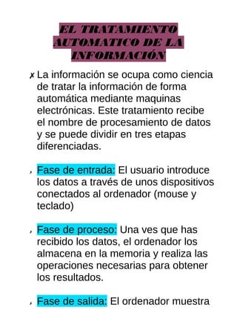
3_
Entendemos por sistema informático el conjunto de elementos físicos y lógicos que se encargan de recibir, guardar y procesar datos para luego entregarlos en forma de resultados. El esquema de un sistema informático engloba todo aquello que contiene una parte tangible (hardware) y otra lógica (software)

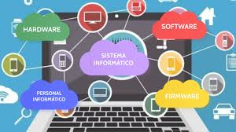
4_Un sistema informático se compone de: Hardware ( CPU impresoras y otros dispositivos periféricos) Aplicaciones (programas que realizan tareas y actividades diversas: procesadores, bases de datos, hojas de cálculo, juegos…) Usuarios.
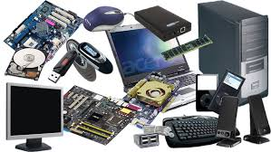
5
La informática se ocupa del tratamiento automático de la información mediante sistemas de cómputo. Una de sus principales características es que permite realizar tareas más eficientes mediante el uso de la informática y de programas de computación a través de cálculos matemáticos de manera más rápida y precisa

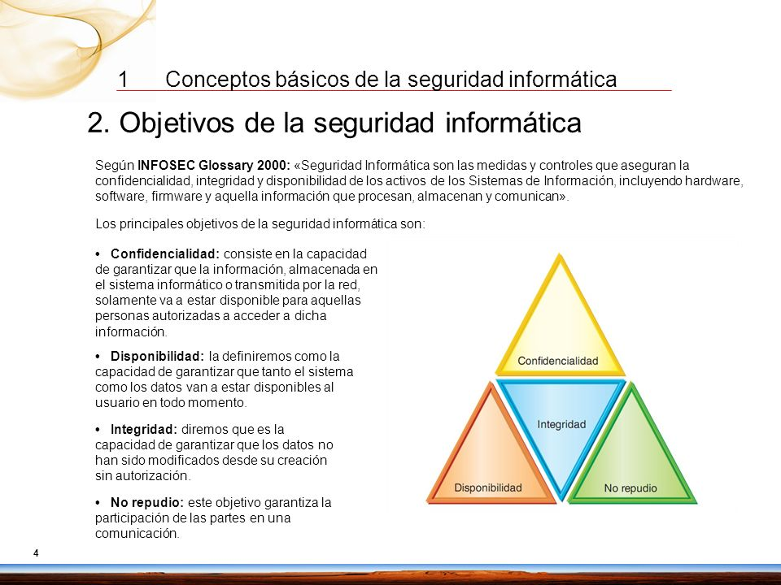

6-Internet ha cambiado el comercio, la educación, el gobierno, la salud e incluso la forma de relacionarnos afectivamente; podría decirse que está siendo uno de los instrumentos principales de cambio social en la actualidad. Es especialmente importante cómo ha afectado a la propia comunicación socia
